绝密☆启用并使用完毕前 试卷类型A

济宁市二○一六年高中段学校招生考试

思想品德试题

注意事项：
1.本试题分第Ⅰ卷和第Ⅱ卷两部分，共6页。考试时间60分钟。共60分。
2.答题前，考生务必先核对条形码上的姓名、准考证号和座号，然后用0.5毫米黑色墨水签字笔将本人的姓名、准考证号和座号填写在答题卡相应位置。
3.答第Ⅰ卷时，必须使用2B铅笔填涂答题卡上相应题目的答案标号，如需改动，必须先用橡皮擦干净，再改涂其它答案。
4.答第Ⅱ卷时，必须使用0.5毫米黑色墨水签字笔在答题卡上书写。务必在题号所指示的答题区域内作答。
5.考试结束后，将本试卷和答题卡一并交回。

第Ｉ卷(选择题 共20分)

选择题(下列各题的四个选项中，只有一项符合题意，每小题2分，共20分)
1.2015年11月7日,两岸领导人习近平、马英九在新加坡会面。这是1949年以来两岸领导人的首次会面。这次会面巩固深化了两岸双方坚持“ ”、反对“台独”的共同政治基础。
A.和平统一 B.一国两制 C.九二共识 D.和平共处
2.2016年3月16日，十二届全国人大四次会议表决通过了《中华人民共和国
法》。该法将于今年9月1日起施行。
A.慈善 B.新食品安全 C.反家暴 D.国家安全
3.以下是几位同学搜集到的近一年来的时政事件，左右两列对应的内容，其排序正确的是
亚洲基础设施投资银行开业仪式的主办城市 ①巴黎
第四届核安全峰会的主办城市 ②北京
第21届联合国应对气候变化大会的主办城市 ③马尼拉
亚太经合组织(APEC)第二十三次领导人非正式会议的主办城市 ④华盛顿
A.③④①② B. ②①④③ C.②④①③ D. ③①④②
4.开车见有人非法并线，就恨不得挥拳相加;前车开得慢，立刻焦躁不安地按喇叭……这一切都是“路怒症”惹的祸。调查显示，23.4%的人承认自己有“路怒症”。你应该这样劝说“路怒症”者
①情绪是不能自己调控的，要顺其自然 ②违反交通规则的人不受法律保护 ③我们要做情绪的主人,用合适的方式表达情绪 ④要遵守交通规则，珍爱生命健康
A.①②③ B.②③④ C.②③ D.③④
5.9岁,母亲因病早逝;15岁,父亲中风偏瘫在床;16岁，“背”起爸爸去上学……每天一大早，同宿舍的同学还没有起床，陈春林就必须爬起来赶去医院，照顾父亲起床洗漱、喂饭喂水、搓背按摩……安顿好父亲后，她才放心赶回去上课，中午、晚上也是如此。广西“最美孝心女孩”、第五届全国道德模范陈春林在贺州高中继续用真情演绎着“带父亲上学”的孝心故事。陈春林的经历告诉我们
①要担负起自己应承担的责任 ②不同的角色有不同的责任 ③未成年子女都要履行赡养父母的义务 ④要以爱和孝敬来报答父母的养育之恩
A.①②③ B.①②④ C.①③④ D.②③④
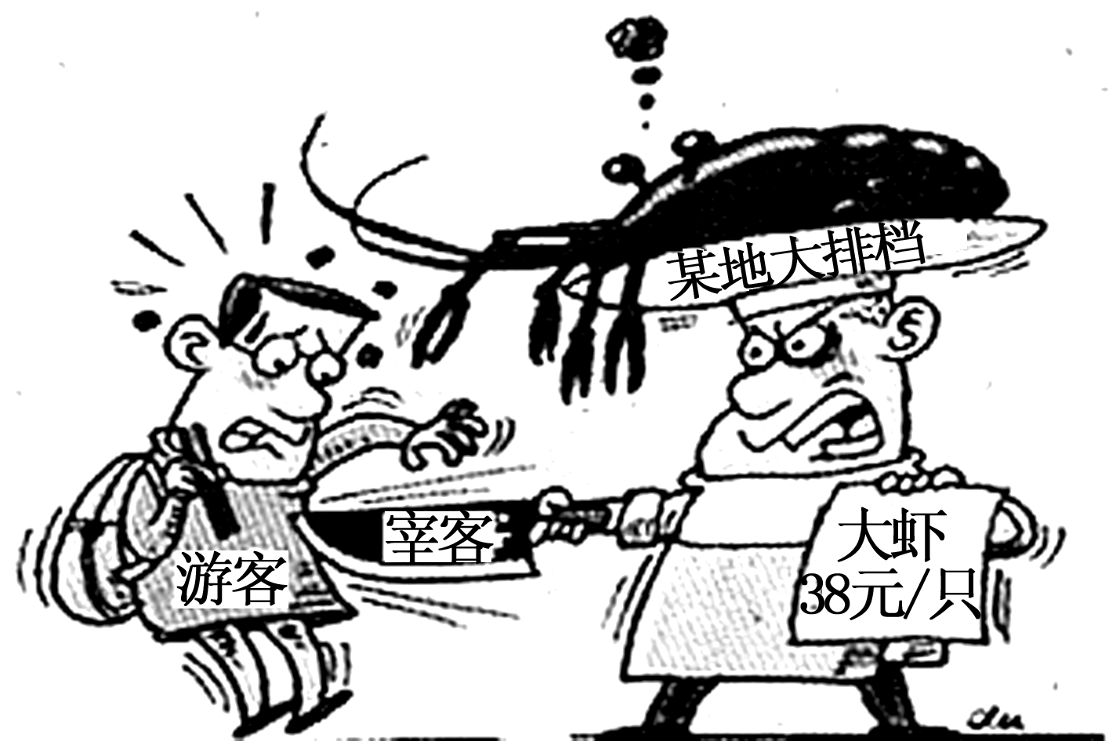
6.2015年10月4日,有网友爆料称，在青岛市乐凌路“善德活海鲜烧烤家常菜”吃饭时，遇到宰客事件。“海捕大虾”是38元一份，结果结帐时变成了38元一只。从道德角度看，该烧烤店主的行为
A.是为了获得更多的经济利益，无可厚非
B.是侵犯消费者合法权益的违法行为
C.是扰乱社会主义市场经济秩序的犯罪行为
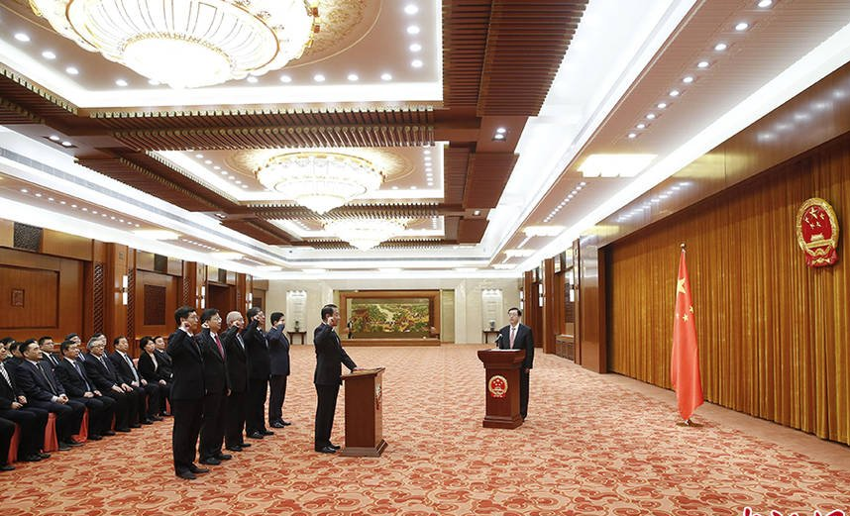
D.违背了诚实守信的原则
7.2016年2月26日，十二届全国人大常委会在北京人民大会堂首次举行宪法宣誓仪式。领誓人、新任命的全国人大财政经济委员会副主任委员刘源走到宣誓台前，将左手抚按在宪法上，右手举拳，宣读誓词。其他五名新任命的全国人大常委会工作委员会副主任并排站在领誓人身后，举起右拳，跟诵誓词。举行宪法宣誓仪式
①源于宪法是一切国家机关、团体组织和全体公民的最高行为准则 ②有利于用宪法代替普通法律,充分发挥宪法的作用 ③能激励和教育国家工作人员忠于宪法、遵守宪法、维护宪法 ④符合依法治国基本方略的要求
A.①②④ B. ①③ C. ①③④ D. ①②③
8.由中国政府网联合人民网、新华网等网站发起的“2016政府工作报告我来写——我为政府工作献一策”活动,共收到网民建议7.9万条,其中网民关注的热点话题为“缩小收入差距、住房问题、教育公平、环境问题”等。工作人员摘选了其中1426条有代表性的建议报送政府工作报告起草组，46条建议在政府工作报告中得以体现。开展这项活动有利于
①丰富民主形式,扩大公民有序政治参与 ②广泛汇聚民智,实现决策的科学化、民主化 ③建设法治政府,把公众参与作为重大决策 ④发扬人民民主,让人民直接管理国家事务
A.①②③ B.①②④ C.②③④ D.①③④
9.“京腔京韵，校园处处唱响中国梦；国宝国粹，心头时时凝聚正能量。”2011年至今，济宁市金乡县正式启动“京剧进校园”活动，形成了独特的校园文化。京剧走进校园四年来，该县努力传承京剧文化,联手京剧名家，培育了一批京剧爱好者和表演者，让校园京剧逐渐深入人心，让更多的孩子爱上了中国国粹，产生了较大的社会效益。“京剧进校园”有利于
①青少年更多地了解民族文化、热爱民族文化 ②践行社会主义核心价值观 ③弘扬中华文化，排斥外来文化 ④丰富学生的精神文化生活，提高艺术修养和审美能力
A.①②③ B. ②③④ C. ①③④ D. ①②④
10.2015年9月3日，纪念中国人民抗日战争暨世界反法西斯战争胜利70周年大会在北京天安门广场隆重举行。习近平总书记在大会上发表重要讲话,强调中国要坚持走和平发展道路。这是因为
①爱好和平是中华民族精神的重要内容 ②中国在国际政治舞台上发挥着重要作用，成为维护世界和平的主导力量 ③和平与发展是当今时代的主题，威胁和平的因素已不复存在 ④中国是一个和平、合作、负责任的大国
A.①②④ B. ①④ C. ②④ D. ①③④

第Ⅱ卷(非选择题 共40分)

1.轮椅女孩的追梦人生
李玉洁是湖北省宜都市陆城街道头笔社区农家书屋的图书管理员。她7岁罹患类风湿,14岁因瘫痪辍学,15岁开始写作并多次获奖,自学取得大专学历、国家三级心理咨询师资格证；创办“知心姐姐工作室”，开通“知心姐姐”热线，开展励志演讲；在书屋，她办起了“小书桌”。寒暑假期间，社区里没有大人照看的孩子会到这里来找李玉洁，20多个孩子成了她的特殊工作对象，她督促着练字、做作业、复习功课，不收取任何费用……
历经三年磨砺，靠着仅能打字的两根指头，她的25万字自传体小说《梦想在110厘米之上》终于在2015年7月出版。她告诉楚天都市报记者：“110厘米是我坐在轮椅上的高度，但我的梦想是超越这个高度的。弥补不能站着的遗憾的最好方式,就是去挣脱枷锁、追求梦想。”
李玉洁的追梦人生给了你哪些启示？(8分)

2. 2015年10月5日，中国药学家屠呦呦因开创性地从中草药中分离出青蒿素应用于疟疾治疗而获得当年的诺贝尔生理学或医学奖。这是在中国本土进行的科学研究首次获得诺贝尔奖。
10月6日上午，一直不愿接受采访的屠呦呦终于把记者请进家门，许多中外媒体记者采访了她。下面是采访内容的节选：
《纽约时报》：你在老鼠和猴子身上测试青蒿素并证明它有效之后，你自己使用了这种药物。你当时害怕吗？
屠呦呦：我和两个同事使用了它来表明它不会致命。我认为，这是我作为一名医学化学家的责任，也是我的工作。
(1)“这是我作为一名医学化学家的责任”体现了屠呦呦怎样的崇高精神和品质？你在日常生活和学习中应如何培养这种精神和品质？（4分）

2015年12月7日，屠呦呦在瑞典卡罗林斯卡学院发表了题为《青蒿素——中医药给世界的一份礼物》的演讲。以下是演讲的部分内容：
“诺贝尔奖基金会授予我2015年生理学或医学奖。这不仅是授予我个人的荣誉，也是对全体中国科学家团队的嘉奖和鼓励。”
“团队精神、无私合作加速科学发现转化成有效药物。今天，我再次衷心感谢当年从事523抗疟研究的中医科学院团队全体成员，铭记他们在青蒿素研究、发现与应用中的积极投入与突出贡献。感谢全国523项目单位的通力协作……没有大家无私合作的团队精神，我们不可能在短期内将青蒿素贡献给世界。”
(2)为什么说“没有大家无私合作的团队精神，我们不可能在短期内将青蒿素贡献给世界”？(4分)[来源:学科网]

3.近年来，侵害少年儿童权益的事件频发。细心的小明从四个方面收集了素材，请你阅读并探究相关问题。
【来自家庭的侵害】2015年4月4日,一组男童被虐打的照片在网上疯传,涉案人李某因学习问题使用抓痒耙、跳绳殴打受害儿童，造成受害儿童体表分布较广泛的挫伤;江苏南京一吸毒母亲活活饿死2名女儿;浙江金华一母亲将4岁儿子烧伤致死……
2016年3月1日，反家暴法正式施行。反家暴法是我国出台的第一部反家暴法律，开辟了“家事立国法”的新篇章。伴随着新法律的出台，“未成年人遭遇家暴，如何维权”成为大家热烈讨论的话题。
(1)假如你参与材料中话题的讨论，你有哪些好的建议？(2分)

【来自学校的侵害】2015年,校园暴力事件引起了社会广泛关注:浙江一男童被一群初中生拳打脚踢并用烟头烫伤;江西永新县女初中生打架视频被曝光, 视频中一女生被逼下跪,并被连扇耳光;四川乐至县一名女孩遭三名初中女生扒光羞辱;贵州纳雍县一名初中生被同校学生拉出校外暴打致死……
(2)远离校园暴力，我们青少年应该怎样做？(2分)

【来自社会的侵害】2016年2月下旬，济南市公安局食药环侦支队查获一起大量非法经营的人用疫苗案，涉及国内24省市，300多人涉案，涉案金额达5.7亿多元。李克强总理对这起非法经营疫苗系列案件作出重要批示，要求彻查“问题疫苗”的流向和使用情况，依法严厉打击违法犯罪行为。目前各地已立案刑事案件192起，刑事拘留202人，下一步还要坚决依法严惩违法犯罪和失职渎职行为。
(3)非法经营疫苗行为受到严惩说明了什么？(2分)

【来自网络的侵害】当前，微博、微信、论坛等网络社交平台上的虚假信息屡见不鲜，其中一些“贫困求捐款”、“帮忙找孩子”等信息，有的看似是在传递正能量，实则暗藏着虚假、欺诈。
对此，有人说：“网络是自由的，想怎么说就怎么说，想怎么做就怎么做，我的空间我做主”。
(4)请运用权利和义务的相关知识，对上述观点进行评析。(2分)

4. 2015年10月26日至29日，中国共产党十八届五中全会在北京召开。会议审议通过了《中共中央关于制定国民经济和社会发展第十三个五年规划的建议》。小明搜集了五中全会公报的几个关键词。请你结合所学知识帮小明解读。
【创新发展】
2015年5月,国务院出台《中国制造2025》，提出了2025年制造业主要指标：
类 别 | 指 标 | 2015年 | 2020年 | 2025年
创新能力[来源:学|科|网][来源:Z。xx。k.Com] | 研发经费内部支出占主营业务收入比重(%) | 0.95 | 1.26 | 1.68
创新能力[来源:学|科|网][来源:Z。xx。k.Com] | 主营业务收入有效发明 专利数(件/每亿元) | 0.44 | 0.7 | 1.10
绿色发展 | 工业增加值能耗下降  幅度 | —— | 比2015年  下降18% | 比2015年  下降34%
(1)结合表中信息, 请你就中国制造业如何才能走“强”出谋划策。（6分）

【共享发展】
习近平主席在2015减贫与发展高层论坛上发表主旨演讲时指出，全面小康是全体中国人民的小康,不能出现有人掉队。
2016年3月7日,习近平参加十二届全国人大四次会议黑龙江代表团审议时强调,人数较少民族也都要奔小康,一个也不能少。
(2)结合所学知识,说说为什么全面小康“不能出现有人掉队”、“ 一个也不能少”。（6分）

【绿色发展】
济宁市开展大气污染防治“百日攻坚行动”以来，以空气质量明显改善为目标，以压煤、降尘、控车、迁企、减排、增绿六个方面为重点，形成政府统领、企业施治、市场驱动、公众参与的大气污染防治新机制，有效推动了我市环境空气质量明显改善。4月份，济宁环境空气质量综合指数位列全省第七，同比改善位列第六。
在第45个“六五”环境日到来之际，为持续改善全市环境空气质量，我市将举办“我为环保献一策”暨现场面对面环保大接访活动。
- 假如你参加此项活动,请从衣食住行四个方面提出你的建议。（4分）

绝密☆启用并使用完毕前 试卷类型A

济宁市二○一六年高中段学校招生考试

思想品德试题参考答案及评分标准

第Ｉ卷（选择题 共20分）

选择题(每小题2分, 共20分)
1.C 2.A 3.C 4.D 5.B 6.D 7.C 8.A 9.D 10.B

第Ⅱ卷（非选择题 共40分）

1.①人生难免有挫折。我们要向李玉洁学习,把困难和挫折当作成功路上的垫脚石,直面挫折，勇于战胜挫折;②要自觉磨砺坚强意志。我们要向李玉洁学习,确立明确的奋斗目标，以坚强的意志与厄运做斗争;③成功需自信。我们要向李玉洁学习, 找到自信的“支点”，发现自己的优势，弥补自己的不足，体会成功的快乐；④服务社会,奉献社会。我们要向李玉洁学习,积极参与社会公益活动,培养亲社会行为;⑤树立崇高理想,发扬艰苦奋斗精神。我们要向李玉洁学习,为了梦想的实现，奋发学习,不畏艰难,不断进取；等。(每点2分，答出其中的4点可得8分。凡不结合材料者折半扣分)
2.(1)责任感强。(勇于承担责任) （1分）①树立起强烈的责任意识;②从我做起,逐步养成负责任的习惯;③学会在不同的责任面前进行选择。（3分）
(2)①合作有助于个人健康成长和事业的成功。青蒿素的发明需要个人的智慧,更需要团队的力量；②善于合作是时代的要求；③在生活中,我们既要保持敢为人先、不甘落后的进取精神，又要树立协作、互助的合作观念;等。(答出其中的2点即可得4分)
3.(1)①未成年人要增强自我保护意识，提高自我保护能力；②遭遇家庭暴力时，要学会向有关部门及时求助，还可以求得法律的帮助；③可以通过诉讼手段或非诉讼手段维护自己的合法权益;等。(答出其中的2点即可得2分)
(2)①提高道德修养，文明交往，学会平等待人、尊重他人、理解宽容他人；②明辨是非，拒绝不良诱惑，抵制不良行为；③善于调控不良情绪，学会做情绪的主人；④增强法律意识，学会运用法律保护自己和他人的生命健康权，维护自己的人格尊严；等。(答出其中的2点即可得2分，仅答出合理的具体措施可得1分)
(3)①公民的生命健康权不受侵犯，侵犯公民生命健康权的行为应承担相应的法律责任；②依法治国是党领导人民治理国家的基本方略，法律对全体社会成员具有普遍约束力;③中国共产党始终坚持“三个代表”和以人为本的科学发展观；等。(答出其中的2点即可得2分)
(4)上述观点是错误的。因为：①我国公民的权利与义务是一致的，在享有权利的时候，必须履行相应的义务；(1分)②网民享有上网的权利，但不得超越法律许可的范围，不得损害国家的、社会的、集体的利益和其他公民的合法权益。(1分)（仅判断正确不评析可得1分）
4.(1)①大力实施科教兴国和人才强国战略,重视科技创新;②实施可持续发展战略，坚持保护环境和合理利用资源的基本国策; ③加大对科技创新的资金投入，保护公民的创新热情; ④完善知识产权保护制度,加大知识产权保护力度;⑤依靠科技合理利用资源，保护环境，把提高创新能力和绿色发展结合起来;等。(第①②点每点2分，③④⑤点答出其中的1点即可得2分,共6分)
(2)①中国共产党坚持立党为公、执政为民的理念，始终坚持“三个代表”和以人为本的科学发展观;②共同富裕是社会主义的根本目的和根本原则;③民族平等、民族团结和各民族共同繁荣是我国处理民族关系的重要原则;④我国努力维护社会公平正义，构建和谐社会;⑤社会主义制度具有无比的优越性，人民是国家的主人；等。(答出其中的3点即可得6分)
(3)①衣:少买不需要的衣服;少机洗多手洗等;②食:少吃烧烤食品;不用或少用一次性塑料袋、木筷子、快餐盒等;③住：使用节能家电,夏季空调温度设置在26摄氏度以上;养成随手关水龙头、关灯的良好习惯，不乱扔垃圾，尽量做到分类回收等;④行：外出时尽量步行、骑自行车或选乘公共交通工具、劝说父母购买小排量汽车等。（答出符合要求的四个方面即可得4分）
评分说明：对于第Ⅱ卷的答案，在层次上、文字上不要求与本答案要点完全一致，只要其基本意思与答案要点一致即可给该要点的分。但意思不明确、答案不完整的应酌情扣分。

